PUBBLICAZIONE, AI SENSI DELL’ART. 19 DEL D.LGS N. 33 DEL 14 MARZO 2013, MODIFICATA DAL D.LGS 25 MAGGIO 2016 N. 97/2016, E INTEGRATA DALL’ART. 1 C. 145 DELLA LEGGE 27 DICEMBRE 2019 N. 160, DELLE TRACCE D’ESAME STABILITE DALLA COMMISSIONE ESAMINATRICE DEL CONCORSO DI SEGUITO INDICATO, NELLA RIUNIONE DEL GIORNO 23/02/2023

TRACCE DELLE PROVE D’ESAME

BANDO N. 367.285
CONCORSO PUBBLICO PER TITOLI ED ESAMI PER L’ASSUNZIONE CON CONTRATTO DI LAVORO A TEMPO PIENO E INDETERMINATO DI UNA UNITÀ DI PERSONALE PROFILO TECNOLOGO, III LIVELLO PROFESSIONALE PRESSO L’AMMINISTRAZIONE CENTRALE DEL CONSIGLIO NAZIONALE DELLE RICERCHE – UFFICIO ICT (DCSR) - ROMA

TRACCIA - A
ESTRATTA

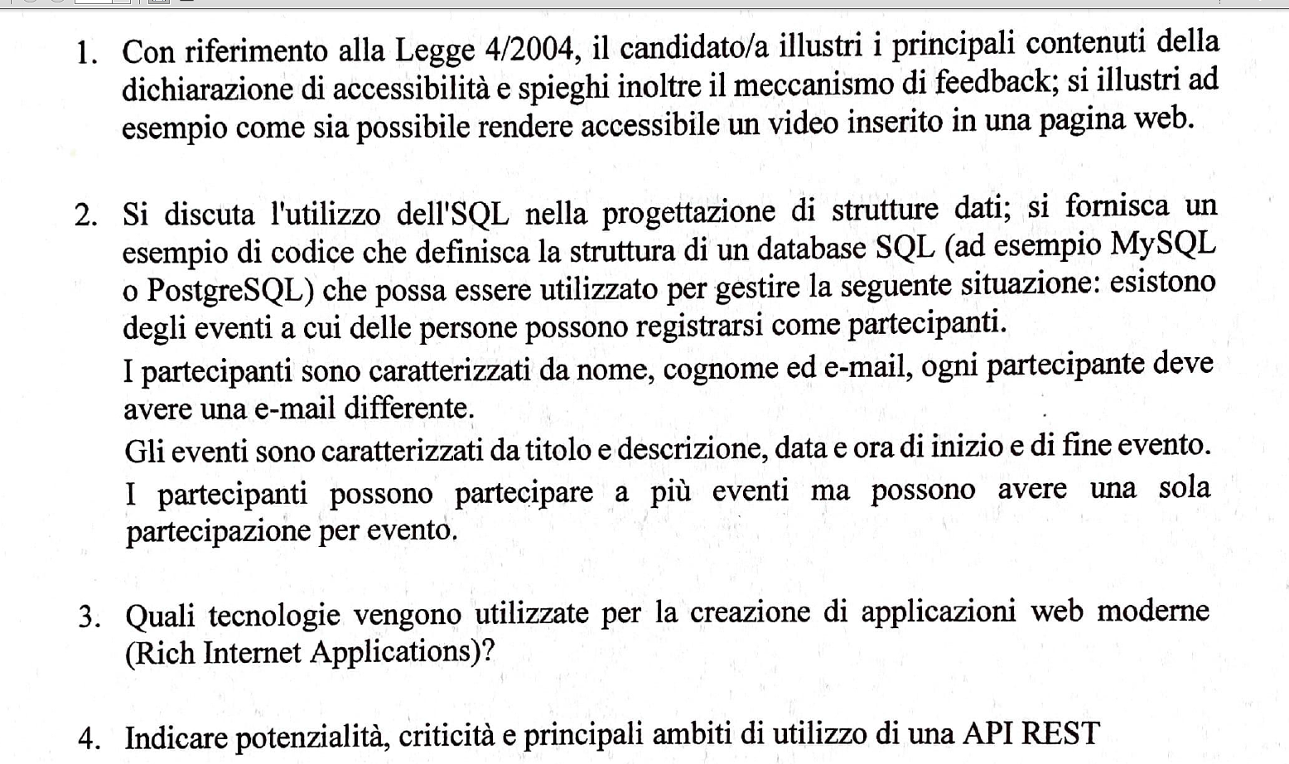

TRACCIA - B

NON ESTRATTA

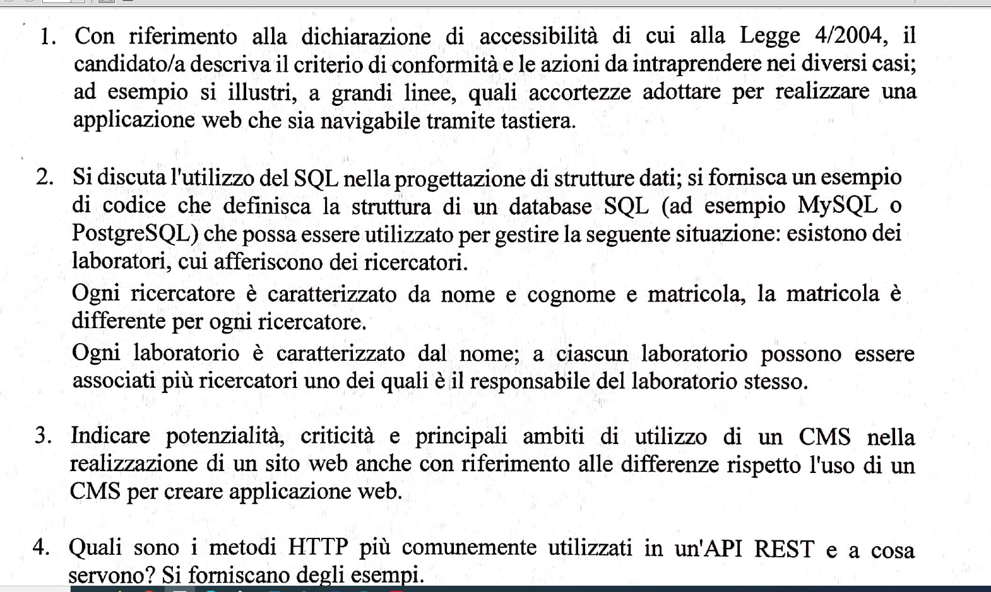

TRACCIA - C

NON ESTRATTA

